УПРАВЛЕНИЕ ФЕДЕРАЛЬНОЙ СЛУЖБЫ ГОСУДАРСТВЕННОЙ РЕГИСТРАЦИИ,
КАДАСТРА И КАРТОГРАФИИ (РОСРЕЕСТР) ПО ЧЕЛЯБИНСКОЙ ОБЛАСТИ
454048 г. Челябинск, ул. Елькина, 85
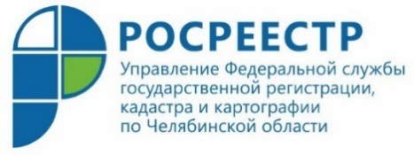
11.01.2022

Темы «горячих линий» Управления Росреестра и Кадастровой палаты

В 2022 года продолжится практика оказания правовой помощи южноуральцам по вопросам в сфере недвижимости и другим темам, входящим в компетенцию Управления Росреестра по Челябинской области и Кадастровой палаты региона.
Получение таких консультаций от специалистов, осуществляющих государственную регистрацию прав и постановку на кадастровый учет, востребовано у граждан и профессиональных участников рынка недвижимости. Анонсируем темы «горячих линий», которые пройдут для жителей Южного Урала в январе 2022 года:
- 12 января (15.00 - 16.00) по вопросам противодействия коррупции. Телефон 8 (351) 260-55-36;
- 13 января (10.00 – 12.00) по вопросам предоставления государственных услуг Росреестра в электронном виде. Телефон 8 (351) 278-75-00 (доб. 2284, 2299);
- 18 января (10.00 - 12.00) на тему «Лесная амнистия: вопросы реализации». Телефон 8 (351) 728-75-01 (доб. 2266, 2287);
- 19 января (14.00 - 15.00) на тему «О государственной регистрации договоров участия в долевом строительстве». Телефон 8 (351) 260-58-81;
- 25 января (10.00 - 12.00) на тему: «Вопросы, возникающие при уточнении местоположения границ земельных участков». 8 (351) 728-75-01 (доб. 2266, 2287).

Граждане и юридические лица смогут получить ответы на интересующие их вопросы у специалистов удаленно - в формате телефонного общения.

Аргаяшский отдел Управления Росреестра и Кадастровой палаты
Челябинской области

